Советы психолога для родителей подростков, оказавшихся дома
во время карантина из-за коронавируса
Сейчас такая ситуация, что многие школьники и студенты оказались дома. Карантин. Школы и вузы прекратили работу. И ситуация такова, что, действительно, лучше соблюдать рекомендацию реже выходить из дома; хотя ваши дети, особенно если они подростки, будут рваться на улицу, захотят использовать это время, чтобы встречаться с друзьями.
Им кажется, что эти внеплановые каникулы жалко проводить дома и можно использовать их более приятным и полезным, с их точки зрения, образом. Поговорите с подростком, объясните, почему возникли эти «каникулы».

Спросите, что он сам слышал, читал и думает про ситуацию с пандемией, есть ли у него какие-то страхи по поводу этого вируса. Если у подростка есть какие-то страхи, обсудите с ним то, чего он боится. Но в этом разговоре важно не напугать подростка, не передать ему свои страхи и тревоги, если они у вас есть, и тем самым увеличить его страхи, а заодно и свои.
Страхам подростка можно противопоставить простую понятную ему информацию: вирусы есть всегда, почти каждый год бывают эпидемии гриппа, когда на карантин закрываются классы или школы в каких-то регионах страны, люди болеют, подавляющее большинство выздоравливают без последствий.

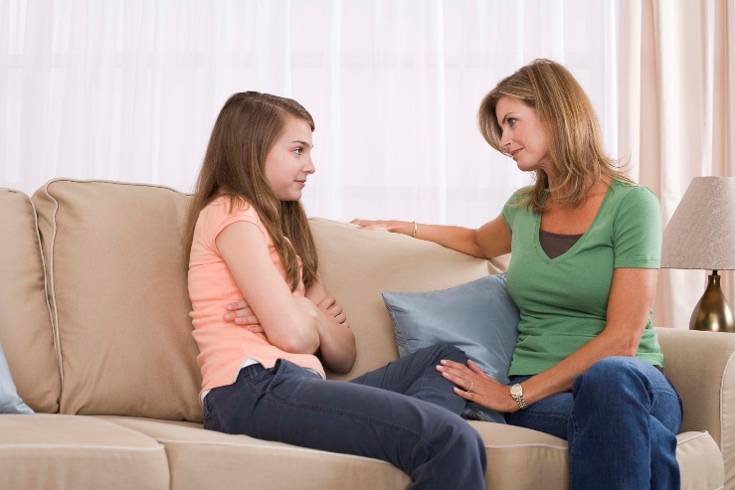
Обратите внимание подростка на важность соблюдения правил гигиены (мыть руки, умываться, пользоваться средствами дезинфекции для рук, носить перчатки на улице, протирать телефон и другие гаджеты влажными салфетками).
Не давите на своего ребенка, не контролируйте каждый его шаг, не напоминайте по сто раз про то, чтобы помыл руки, — это может привести к негативным последствиям:
1) например, вызовет протестные реакции, приведет к конфликтам, подросток перестанет вас слушать, будет игнорировать любую, даже самую важную, информацию, если она исходит от вас;
2) если подросток тревожный, чувствительный, это так сильно повысит уровень его тревоги, что он «зафиксируется» на мытье рук, проверке, протерты ли гаджеты, и др., и это может привести к формированию навязчивых мыслей и действий или к каким-то другим тревожным расстройствам.
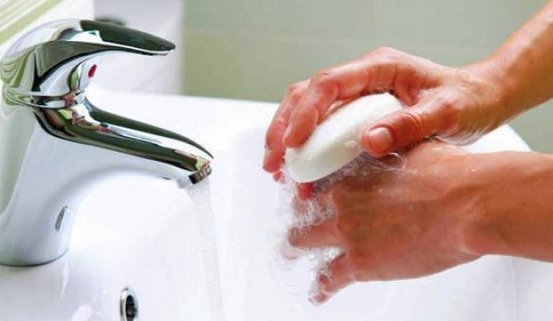
Покажите подростку, что правила гигиены и другие необходимые правила — это то, что делают и соблюдают какие-то значимые для него люди, например, его друзья или известные блогеры, музыканты. Их пример может быть более значим для подростка, чем обычные родительские напоминания о том, что делать нужно, а чего делать не стоит. Во время карантина важно поддерживать привычный режим дня, иначе подростку будет сложно вернуться к учебному ритму, когда карантин закончится.

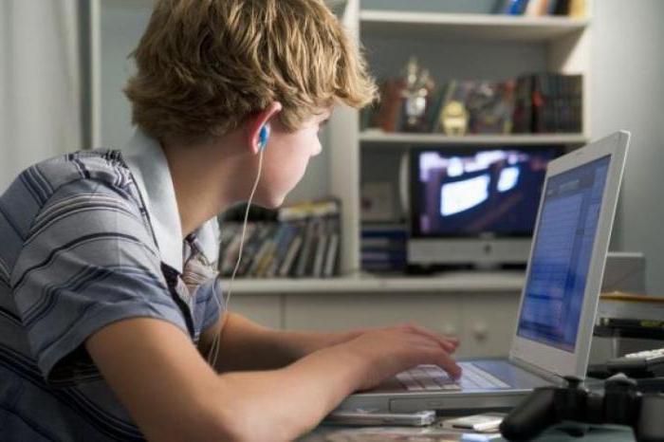
Важно, чтобы подросток вставал и ложился в привычное время, не оставался в кровати большую часть дня. Обсудите с подростком, какими делами он мог бы заняться во время этих неожиданных каникул.
Составьте список того, что нужно и хочется сделать. В качестве необходимых дел в список могут быть включены подготовка к экзаменам, занятия с репетиторами по скайпу, физические упражнения (зарядка или какие-то другие спортивные упражнения, которые можно выполнять дома), домашние обязанности. А в качестве желаемых в список могут попасть общение с друзьями с помощью тех же гаджетов, фильмы, компьютерные игры, музыка и др.

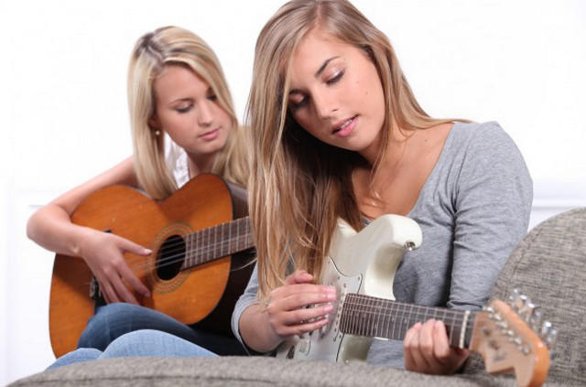
Может быть, ваш ребенок хотел бы чему-нибудь научиться, например, играть на гитаре или снимать и монтировать видеоролики. Этому можно научиться с помощью уроков, выложенных в Интернете. Хорошо было бы составлять план на день, чтобы день был структурирован.
Структурирование дня делает его проживание осмысленным, вам и вашим детям понятно, на что вы и они потратили время, что сделали за день, за что себя можно похвалить и чем можно быть довольным.

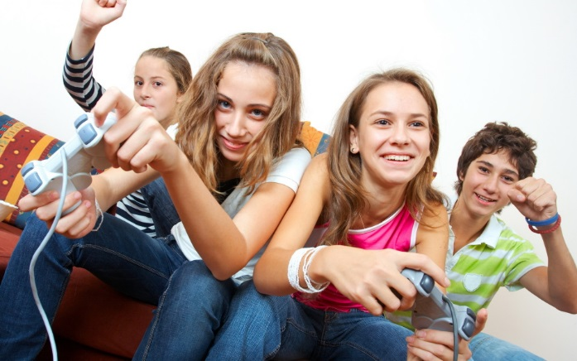
Если дома оказались несколько человек, то важно, чтобы каждый имел время для автономного существования, когда каждый занимается своими делами. Уметь быть отдельно — не менее важное умение, чем быть вместе.
Если вы и ваш ребенок оказались дома, то можно использовать это время, чтобы больше общаться друг с другом. Обсудите с подростком, чем он хотел бы заняться с вами, что он может предложить в качестве совместного занятия.

Может быть, вы вместе посмотрите какой-то фильм или сериал, прочитаете или послушаете какую-то книгу, а потом обсудите это вместе. А может быть, вы вместе приготовите какое-то новое интересное блюдо. Или сыграете в интересную настольную игру. Или просто поговорите по душам, вспомните что-то приятное, какой-то совместный приятный опыт.
Такое общение очень сплачивает, помогает пережить даже самые сложные времена.

